HEC-HMS. INTRODUCTION
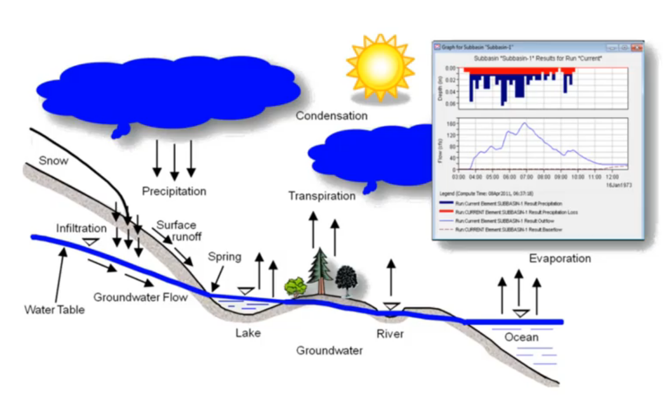
- Για κάθε υδρολογική διαδικασία το πρόγραμμα παρέχει ένα ευρύ φάσμα επιλογών μαθηματικών μοντέλων.
- Περιορισμοί:
- Ένας βασικός περιορισμός του προγράμματος είναι η αναπαράσταση του υπόγειου υδροφορέα, καθώς δεν είναι εφικτή η απευθείας σύνδεση με ένα μοντέλο υδροφόρου ορίζοντα.
- Model coupling, επειδή είναι εφικτή η επιλογή διαφορετικών μεθόδων προσομοίωσης για κάθε στοιχείο στο πρόγραμμα είναι δύσκολο να πραγματοποιηθεί σύζευξη μεταξύ των διαδικασιών. Για να μειωθεί το σφάλμα προτιμάται η χρήση μικρών χρονικών βημάτων στους υπολογισμούς.
- Σταθεροί έναντι μεταβλητοί παράμετροι. Όλοι σχεδόν οι παράμετροι είναι σταθεροί! Ελάχιστες παράμετροι επιτρέπει το πρόγραμμα να μεταβάλλονται στη διάρκεια του χρόνου.
- Μέθοδοι:
- Η SCS curve number loss μέθοδος είναι καθαρά εμπειρική.
- Οι μέθοδοι Green & Ampt βασίζονται στους νόμους της φυσικής.
- Τα μαθηματικά μοντέλα είναι ντετερμινιστικά, καθώς είναι μοντέλα όπου ρυθμίζεται από το χρήστη ένα σετ παραμέτρων και αρχικών συνθηκών για να τρέξει το μοντέλο. Ωστόσο, το πρόγραμμα διαθέτει την επιλογή προσομοίωσης με τη μέθοδο Monte Carlo. Πρόκειται για μια στοχαστική διαδικασία, η οποία χρησιμοποιείται για την εκτίμηση των πιθανών αποτελεσμάτων ενός αβέβαιου γεγονότος. Ειδικότερα, στο πρόγραμμα δέχεται ένα ντετερμινιστικό πρόβλημα και εξάγει στοχαστικά αποτελέσματα!
Η προσομοίωση Monte Carlo εκτελεί ανάλυση κινδύνου δημιουργώντας μοντέλα πιθανών αποτελεσμάτων αντικαθιστώντας ένα εύρος τιμών - μια κατανομή πιθανότητας - για οποιονδήποτε παράγοντα που έχει εγγενή αβεβαιότητα. Στη συνέχεια υπολογίζει τα αποτελέσματα ξανά και ξανά, κάθε φορά χρησιμοποιώντας ένα διαφορετικό σύνολο τυχαίων τιμών από τις συναρτήσεις πιθανότητας.
- Δυνατότητες προγράμματος:
- Το πρόγραμμα μπορεί να προσομοιώσει Λεκάνες Απορροής, Υπολεκάνες και Πλέγματα, όπου κάθε κελί μπορεί να έχει διαφορετικές παραμέτρους. Είναι σύνηθες ο ορισμός οριακών συνθηκών βροχόπτωσης και θερμοκρασίας με πλέγμα και ο υπολογισμός της περίσσειας βροχόπτωσης(precipitation) και διείσδυσης(infiltration) ανά κελί.
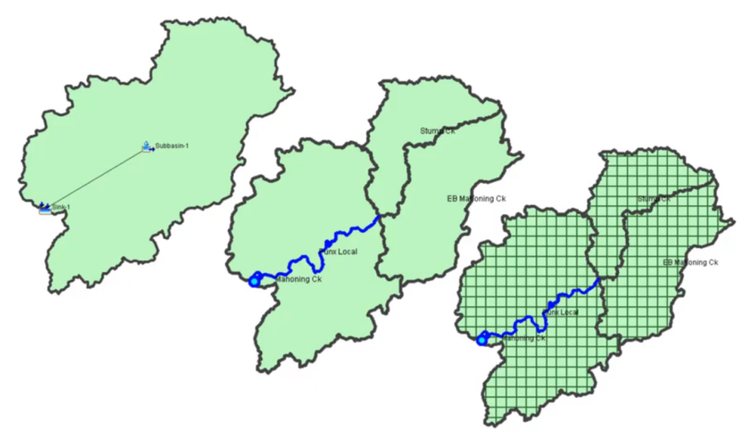
- Υδρολογική μοντελοποίηση γεγονότος και συνεχής υδρολογική μοντελοποίηση. Εξαρτάται απο τις μεθόδους που επιλέγονται. Τα μοντέλα γεγονότος περιλαμβάνουν συνήθως μόνο το φαινόμενο της κατακρήμνισης σε ένα μετεωρολογικό μοντέλο, ενώ τα συνεχή μοντέλα περιλαμβάνουν τη δυνητική εξατμισοδιαπνοή.
- Δυνατότητα επεξεργασίας GIS.
- Δισδιάστατη ανάλυση! Συνιστάται σε περιπτώσεις αντίστροφης ροής, στάσιμων νερών και δενδρικά ποτάμια συστήματα. Ειδικότερα, μπορεί να χρησιμοποιηθεί σε περιοχές όπου η ροή εκτρέπεται από την κύρια κοίτη και στη συνέχεια ξανα-επιστρέφει.
- Η διαδικασία προσομοίωσης στηρίζεται:
- Στη διαθεσιμότητα δεδομένων.
- Στους στόχους της μελέτης.
- Στο χρόνο που μπορεί να αφιερωθεί.

HEC-HMS. BUILDING A BASIN MODEL
- Create a new Project
Main Menu→File→New...→Name, Location "C:\[Project's Name]", Unit System(required) and Description(optional)
Δημιουργείται αρχείο στον υπολογιστή με το όνομα που επέλεξε ο χρήστης και οτιδήποτε δημιουργείται στα πλαίσια του ίδιου project καλό είναι να αποθηκεύεται στο ίδιο directory. Αυτό είναι πολύ σημαντικό γιατί με αυτό τον τρόπο διατηρείται το project ευέλικτο και ο χρήστης μπορεί απλώς να το συμπιέσει και να το μοιραστεί.
- Create a new Basin Model
Main Menu→Components→Basin Model Manager→New→Name(required), Description(optional)
Το μοντέλο λεκάνης που δημιουργείται εμφανίζεται στο παράθυρο πλοήγησης αριστερά κάτω από το κεντρικό μενού, όπου μπορεί ο χρήστης να το επεξεργαστεί.
- Add Hydrologic Elements to the Basin Model
Το μοντέλο αποδίδει την φυσική περιγραφή της λεκάνης απορροής. Υπάρχουν 7 διαφορετικά υπο-στοιχεία: ¹Subbasins-Υπολεκάνες, ²Reaches-Ποτάμια/Ρέματα, ³Reservoirs-Ταμιευτήρες(λόγω φράγματος)/Λίμνες, ⁴Junctions-Κόμβοι, ⁵Diversions-Διακλαδώσεις και Απολήψεις, ⁶Sources-Πηγές/Απορροή από ανάντη μοντέλο, ⁷Sinks-Λεκάνη Εκτόνωσης/Τελικός αποδέκτης(όπως λίμνες)
Ο χρήστης μπορεί να εισάγει στο μοντέλο του όσα στοιχεία επιθυμεί και ενώνει/συνδέει τα στοιχεία μεταξύ τους έτσι ώστε να αναπαραστήσει τον τρόπο με τον οποίο το νερό απορρέει στη λεκάνη. Τα στοιχεία αυτά μπορεί να τα βρει κανείς στο κεντρικό μενού του προγράμματος:
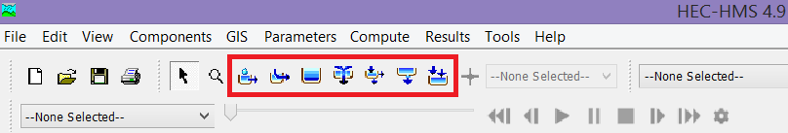
Αφού επιλεχθούν τα απαραίτητα υπο-στοιχεία, ο χρήστης τα ενώνει μεταξύ τους με τη βοήθεια ενός κουμπιού:
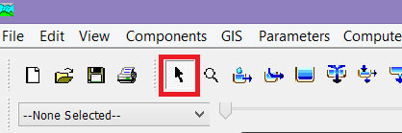
Η σύνδεση πραγματοποιείται με δύο τρόπους. Είτε επιλέγοντας γραφικά, στην επιφάνεια εργασίας, κάθε στοιχείο ξεχωριστά ξεκινώντας από ανάντη:
Element→Δεξί κλικ→Connect Downstream και επιλογή του στοιχείου με το οποίο επιθυμείται να υλοποιηθεί σύνδεση.
Είτε χρησιμοποιώντας αριστερά το παράθυρο πλοήγησης, όπου επιλέγοντας ένα στοιχείο παρέχει τη δυνατότητα επιλογής σύνδεσης με ένα από τα υπόλοιπα στοιχεία.
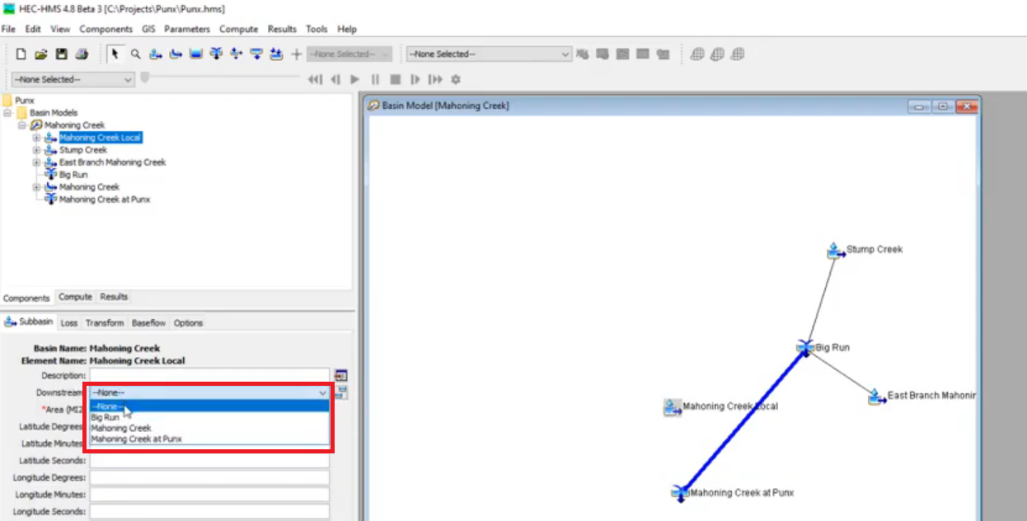
- Select Modeling Methods
Για να προσδιορίσει ο χρήστης τις μεθόδους προσομοίωσης επιλέγει αρχικά το μοντέλο της λεκάνης από το παράθυρο πλοήγησης αριστερά και όσο είναι επιλεγμένο ακολουθείται η εξής διαδικασία:
Main Menu→Parameters→Επιλογή μεθόδου
Σε περίπτωση που δεν είναι επιλέξιμη μια μέθοδος τότε:
Main Menu→Parameters→Change Method... και επιλογή της επιθυμητής μεθόδου
Ακολουθείται η ίδια διαδικασία για τον προσδιορισμό των μεθόδων και στα υπόλοιπα στοιχεία, όπου είναι εφικτό, όπως το Reach.
- Parameterize Modeling Methods
Υπάρχουν διάφοροι τρόποι για να πραγματοποιηθεί παραμετροποίηση στο πρόγραμμα:
1ος τρόπος
Επιλέγοντας κάθε στοιχείο ξεχωριστά από το παράθυρο πλοήγησης ή από το γράφημα, εμφανίζονται κάτω αριστερά στο παράθυρο πλοήγησης ορισμένες δυνατότητες εισαγωγής παραμέτρων.
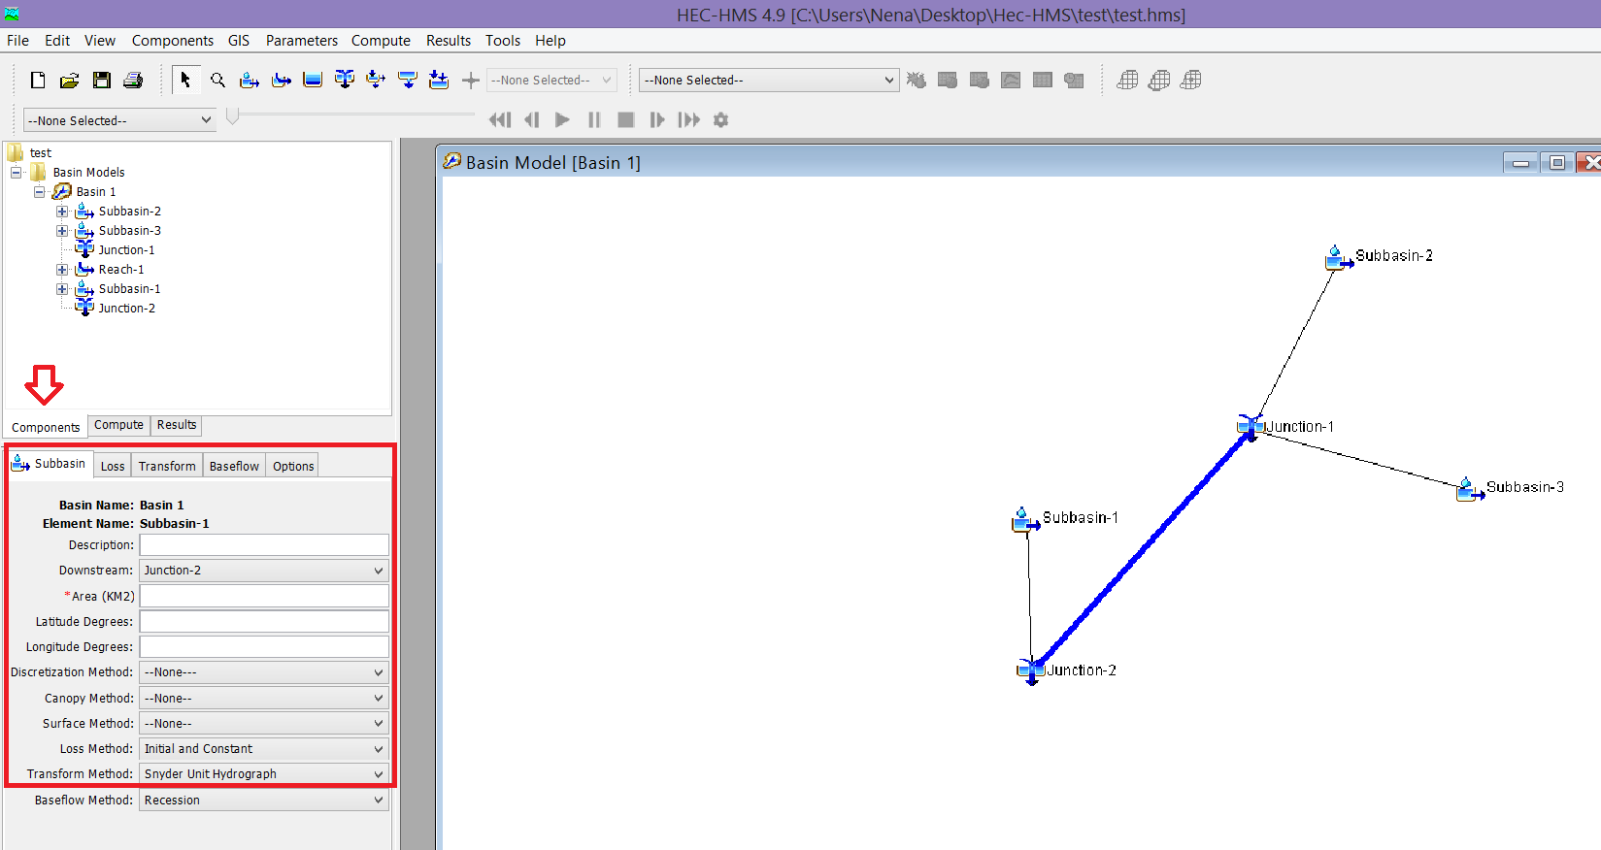
2ος τρόπος
Είναι εφικτή η παραμετροποίηση πολλαπλών στοιχείων ταυτόχρονα, επιλέγοντας πάλι από το παράθυρο πλοήγησης αριστερά το συνολικό μοντέλο και στη συνέχεια οι παράμετροι εισάγονται ως εξής:
Main Menu→Parameters→Subbasin Area→...→Loss→...→και συνεχίζουμε να εισάγουμε παραμέτρους στις μεθόδους που επιλέξαμε.

HEC-HMS. BUILDING A METEOROLOGIC MODEL
- Create new Precipitation Gages
Main Menu→Components→Time Series Data Manager→Data Type→Precipitation Gages→Name(required), Description(optional)
- Parameterize Gages
Στο παράθυρο πλοήγησης δημιουργείται αρχείο με τα δεδομένα από τα Time Series Data. Επιλέγοντας τα σενάρια με τις μετρήσεις βροχόπτωσης ενεργοποιούνται στο κάτω μέρος του παράθυρου πλοήγησης, στο Components Editor, διάφορα πεδία για εισαγωγή παραμέτρων.
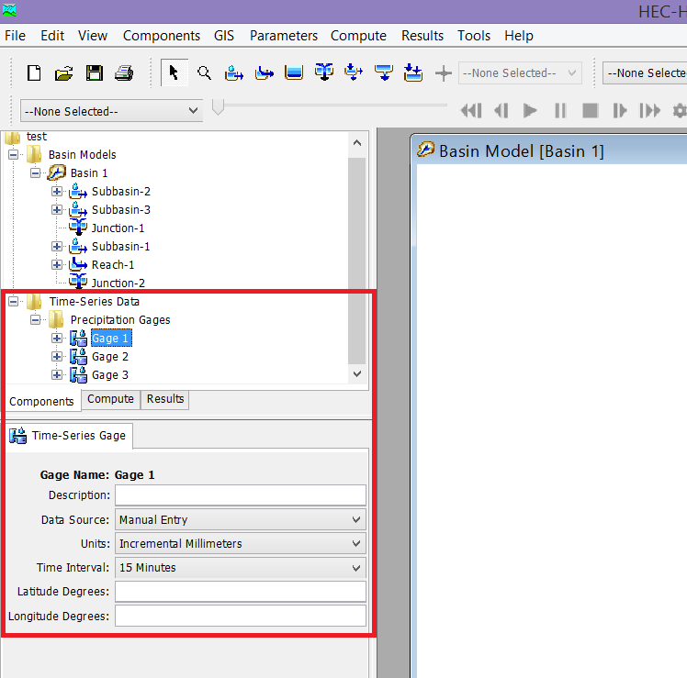
Οι παράμετροι μπορούν να εισαχθούν είτε χειροκίνητα είτε εισάγοντας δεδομένα από DSS file.
- Create a new Meteorologic Project
Main Menu→ Components→ Meteorologic Model Manager→ New→ Name: συνήθως δίνω την ημερομηνία προσομοίωσης
Εφόσον δημιουργηθεί το Μετεωρολογικό Αρχείο, εμφανίζεται στο παράθυρο πλοήγησης μαζί με τα υπόλοιπα αρχεία.
- Select Modeling Methods
Επιλέγοντας το Μετεωρολογικό Αρχείο στο παράθυρο πλοήγησης και ενεργοποιώντας τα υπο-αρχεία που υπάρχουν μέσα στο φάκελο εμφανίζονται τα μετεωρ/κά μοντέλα που δημιουργήσαμε.
Επιλέγοντας με τη σειρά τους κάθε μετεωρολογικό μοντέλο, το πρόγραμμα παρέχει κάτω αριστερά στο παράθυρο πλοήγησης διάφορες δυνατότητες.
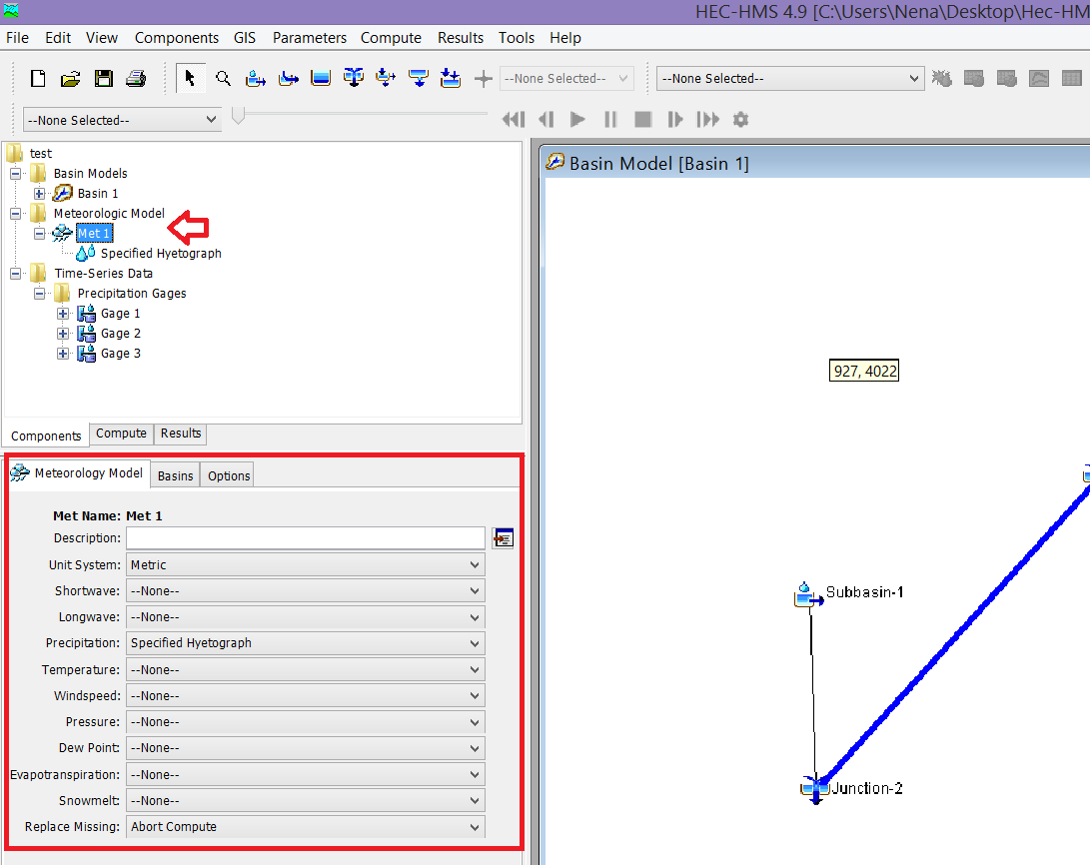
- Parameterize Modeling Methods
Αρχικά, καθορίζεται σε ποιά λεκάνη απορροής αναφέρεται κάθε μετεωρολογικό μοντέλο. Αυτό επιτυγχάνεται επιλέγοντας από το παράθυρο με τις δυνατότητες, που αναφέρθηκε στο προηγούμενο βήμα, το πλαίσιο Basins και στη συνέχεια αντίστοιχα Yes or No, αναλόγως.
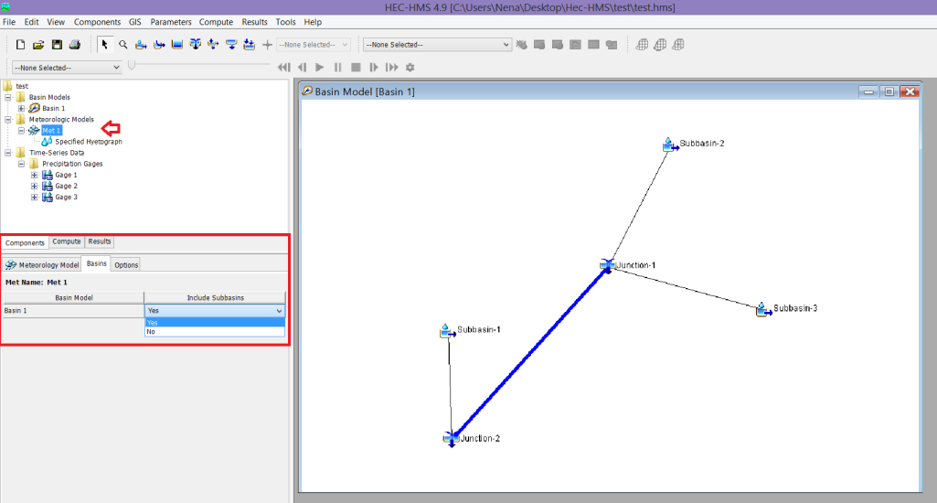
Στη συνέχεια, επιλέγεται η μέθοδος που προτιμήθηκε στο προηγούμενο βήμα για την εισαγωγή δεδομένων βροχόπτωσης (Specified Hydrograph), το οποίο με τη σειρά του ενεργοποιεί, στο κάτω αριστερό τμήμα του παραθύρου πλοήγησης, η δυνατότητα επιλογής ανά υπολεκάνη το επιθυμητό σενάριο βροχόπτωσης (Hyetograph or Precipitation Gage).
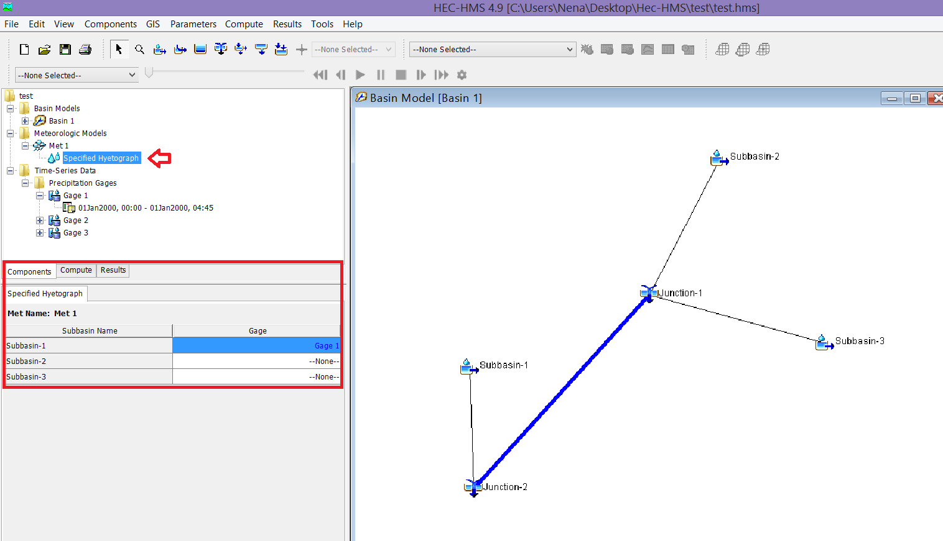

HEC-HMS. RUNNING A SIMULATION
- Create new Control Specification
Control Specification: Ορίζει τη χρονική ανάλυση και έκταση μιας προσομοίωσης.
Main Menu→ Components→ Control Specifications Manager→ New →Name... →Create
Με αυτό τον τρόπο ενεργοποιείται στο παράθυρο πλοήγησης το αρχείο που δημιουργήθηκε και επιλέγοντάς το εμφανίζονται στο κάτω τμήμα οι δυνατότητες που έχει ο χρήστης.
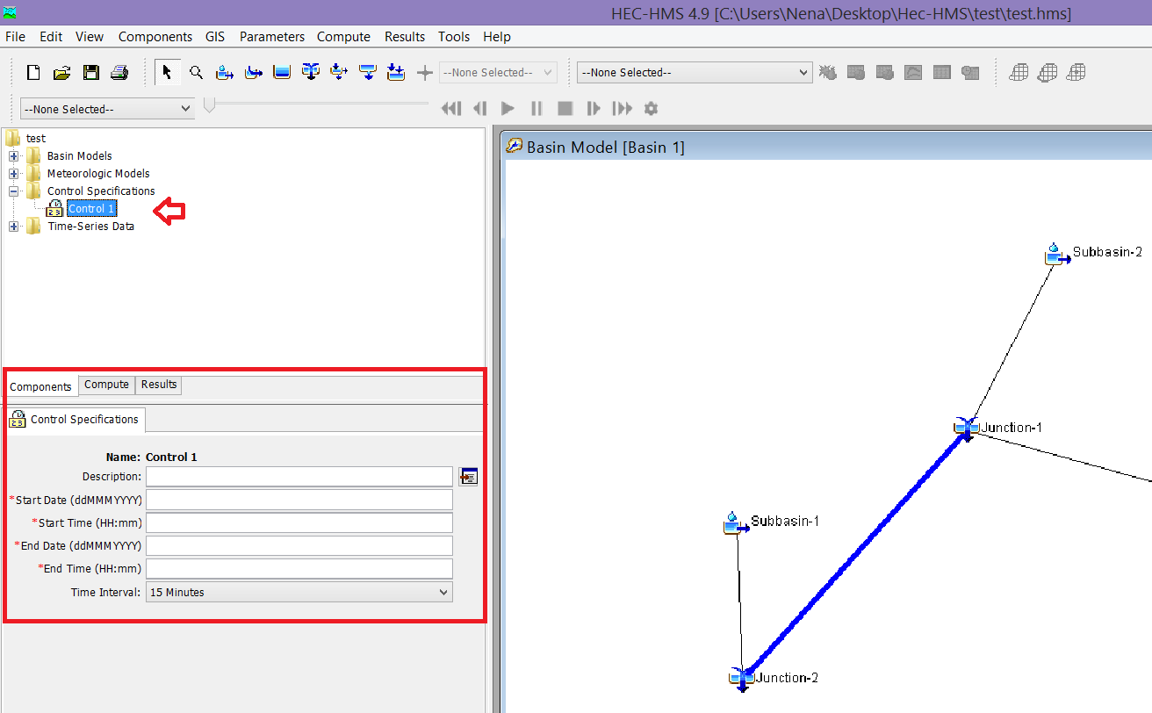
Συμπληρώνουμε τα υποχρεωτικά πεδία με βάση την επιθυμητή χρονική περίοδο προσομοίωσης και ορίζουμε και ένα χρονικό διάστημα/βήμα.
- Create Simulation Run
Το μοντέλο προσομοίωσης αποτελεί συνδυασμό του Basin Model, Meteorologic Model και Control Specification.
Main Menu→ Compute→ Simulation Run Manager→ New→ Name...→ Next→ Select a Basin Model→Next →Select a Meteorologic Model →Next →Select a Control Specification→ Finish
- Compute the Simulation Run
Υπάρχουν διάφοροι τρόποι να "τρέξει" κανείς μια προσομοίωση στο HEC-HMS.
− Main Menu Toolbar→ None Selected→ Run:...→ Compute All Elements (button)
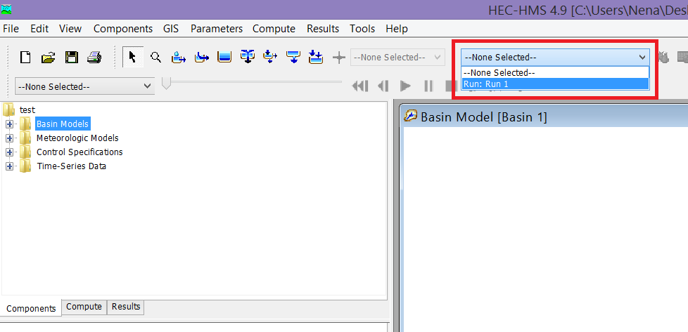
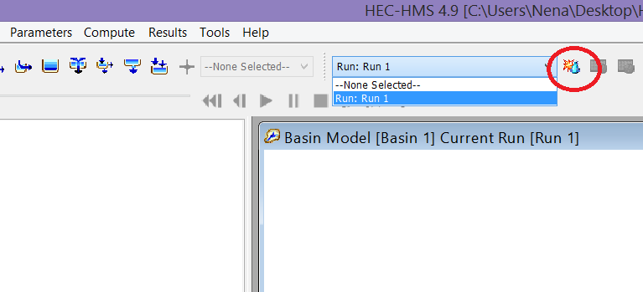
− Main Menu Toolbar→ None Selected→ Run:...→ Compute (from Main Menu)→ Compute Run...

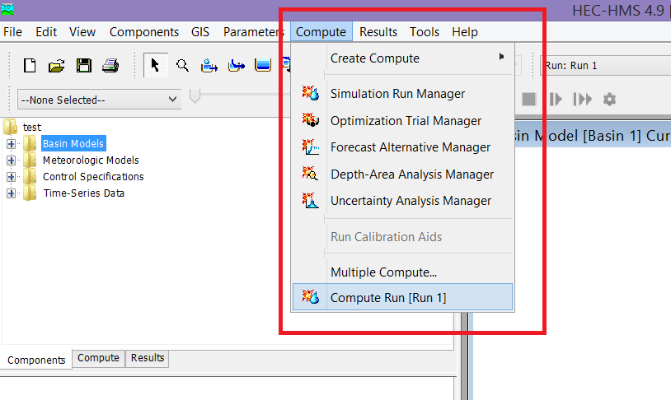
− Από το παράθυρο πλοήγησης κάτω αριστερά, επιλέγοντας το πλαίσιο Compute, εμφανίζεται το αρχείο με τις προσομοιώσεις εκτέλεσης του μοντέλου. Επιλέγοντας πάνω στο αρχείο ενεργοποιούνται οι προσομοιώσεις που δημιουργήθηκαν και επιλέγοντας την επιθυμητή προσομοίωση και μετά δεξί κλικ ενεργοποιείται παράθυρο από το οποίο εμφανίζεται η δυνατότητα Compute.
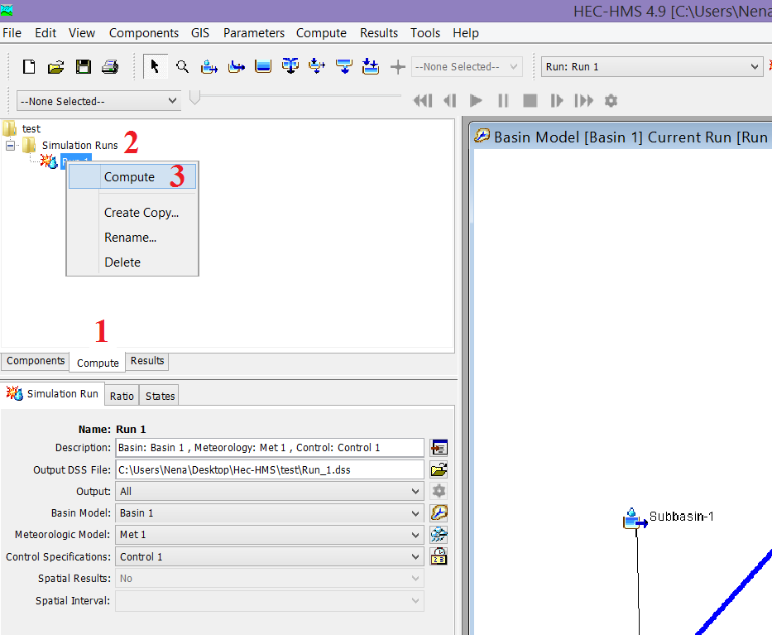

HEC-HMS. RESULTS

Πέντε τρόποι απεικόνισης αποτελεσμάτων:
- Global Summary Table
Περιλαμβάνει τα πεδία: Hydrologic Element, Drainage Area, Peak Discharge, Time of Peak, Volume or Depth.
- Element Graph
Περιλαμβάνει πάντα το Outflow.
Προαιρετικά (όταν υπάρχουν δεδομένα) απεικονίζονται: Observed Flow, Computed Stage, Observed Stage.
- Element Summary Table
Περιλαμβάνει πάντα: Peak Discharge, Time of Peak Discharge, Volume or Depth.
Observed Data (όποτε είναι διαθέσιμα): Πληροφορίες και μια καλή στατιστική προσαρμογή (Nash-Sutcliffe)
Nash-Sutcliffe: Συντελεστής απόδοσης που χρησιμοποιείται για την αξιολόγηση της προγνωστικής ικανότητας των υδρολογικών μοντέλων, εφόσον υπάρχουν observed data για σύγκριση. Πέρα από την παροχή μπορεί να χρησιμοποιηθεί και σε μοντέλα με συστατικά ποιότητας νερού (ίζημα, άζωτο, φώσφορο) και γεωφυσικά μοντέλα (συμπεριφορά ισοτόπων, εξέλιξη εδάφους).
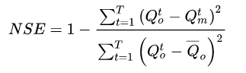
όπου Ǭ₀ = mean of observed discharges
Q_{m} = modeled discharge
Ǭ₀^{t} = observed discharge at time t
Στην περίπτωση ενός τέλειου μοντέλου με διακύμανση σφάλματος εκτίμησης ίση με μηδέν, η απόδοση Nash–Sutcliffe που προκύπτει ισούται με 1 (NSE = 1). Αντίθετα, ένα μοντέλο που παράγει μια διακύμανση σφάλματος εκτίμησης ίση με τη διακύμανση της παρατηρούμενης χρονοσειράς οδηγεί σε απόδοση Nash–Sutcliffe 0,0 (NSE = 0). Στην πραγματικότητα, NSE = 0 υποδηλώνει ότι το μοντέλο έχει την ίδια προγνωστική ικανότητα με τον μέσο όρο της χρονοσειράς ως προς το άθροισμα του τετραγώνου του σφάλματος. Στην περίπτωση μιας μοντελοποιημένης χρονοσειράς με διακύμανση σφάλματος εκτίμησης που είναι σημαντικά μεγαλύτερη από τη διακύμανση των παρατηρήσεων, η NSE γίνεται αρνητική. Μια απόδοση μικρότερη από το μηδέν (NSE < 0) εμφανίζεται όταν ο παρατηρούμενος μέσος όρος είναι καλύτερος προγνωστικός παράγοντας από το μοντέλο. Οι τιμές του NSE πιο κοντά στο 1, υποδηλώνουν ένα μοντέλο με περισσότερη προγνωστική ικανότητα.
- Element Time Series
Περιλαμβάνει τις ίδιες πληροφορίες με το γράφημα αλλά σε αριθμητική μορφή.
- Spatial Results
Χωρική αναπαράσταση επιλεγμένων παραμέτρων από έναν υπολογισμό. Κάθε φορά μπορεί να απεικονιστεί μεμονωμένα μία μεταβλητή. Περιλαμβάνει animation toolbar.

Τρόποι πρόσβασης στα αποτελέσματα:
1ος τρόπος
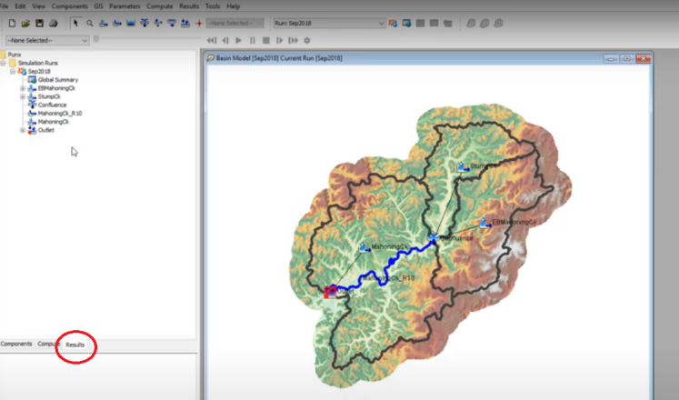
2ος τρόπος
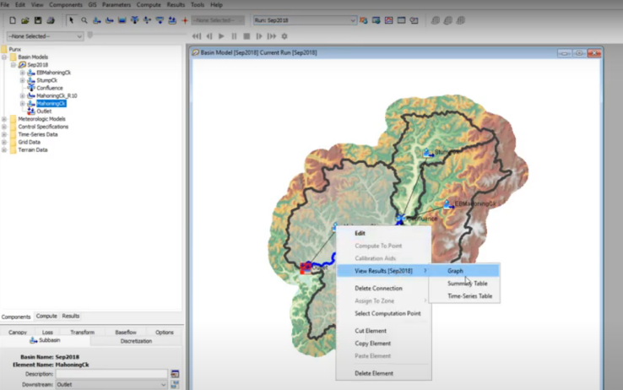

3ος τρόπος
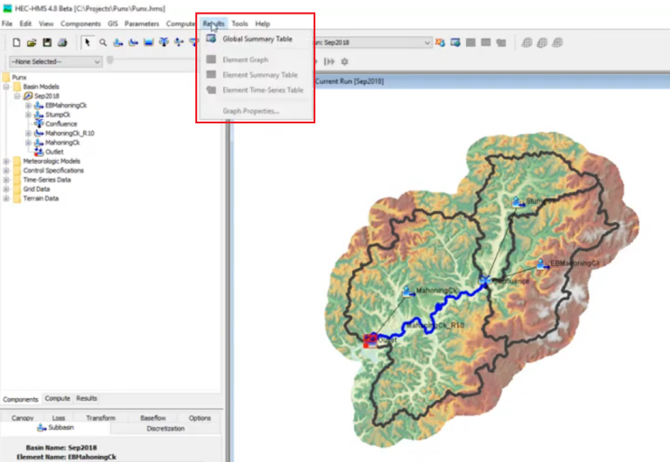
4ος τρόπος
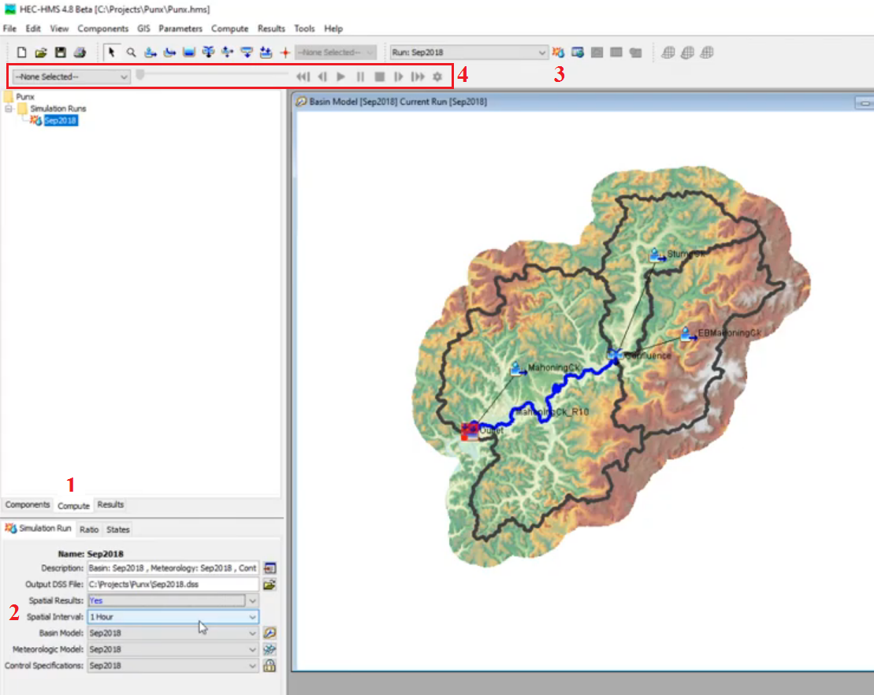

HEC-HMS. SIMULATION TYPES
- Simulation Run
Αποτελεί συνδυασμό ενός: Basin Model, Meteorologic Model & Control Specifications.
Basin Model→ Περιγράφει τις υδρολογικές συνθήκες στην επιφάνεια του εδάφους.
Meteorologic Model→ Περιγράφει τις ατμοσφαιρικές συνθήκες που επικρατούν στη λεκάνη απορροής.
Control Specifications→ Καθορίζει τη χρονική διάρκεια και επίλυση του μοντέλου προσομοίωσης.
Υπάρχουν διαθέσιμες ορισμένες επιλογές κατά την εκτέλεση προσομοίωσης, όπως είναι η κατακρήμνιση (Precipitation) και η διαβάθμιση του λόγου εκροής (Outflow ratio scaling).
Outflow ratio scaling→ Επιλογή που αποθηκεύει τις συνθήκες του μοντέλου στο τέλος μιας προσομοίωσης και μπορεί να χρησιμοποιηθεί, επίσης, ως επιλογή στην αρχή μιας προσομοίωσης, με τις συνθήκες που έχει αποθηκεύσει από προηγούμενο "Run".
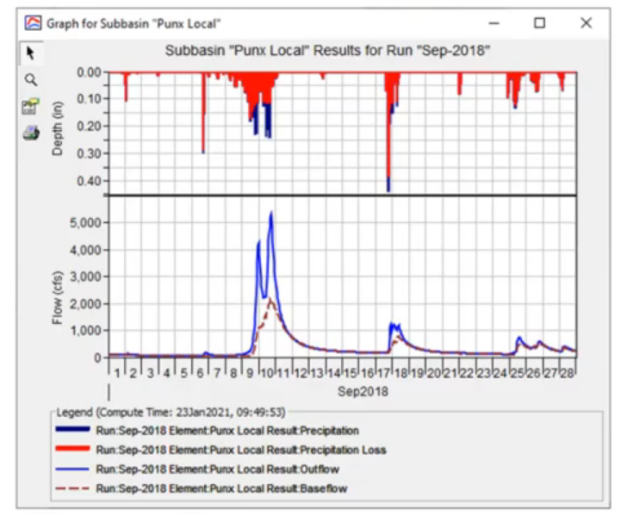
- Forecast Alternative
Περιλαμβάνει συνήθως προσομοίωση συνθηκών του παρελθόντος και του μέλλοντος. Στην συγκεκριμένη περίπτωση χρησιμοποιείται μία περίοδο αναδρομής για τη βαθμονόμηση του μοντέλου πριν προχωρήσουμε στην περίοδο πρόγνωσης. Επειδή, γενικά, τα μοντέλα πρόβλεψης θεωρούνται ευαίσθητες διαδικασίες στη μονάδα του χρόνου, η συγκεκριμένη μέθοδος -Forecast Alternative- περιλαμβάνει εξειδικευμένους επεξεργαστές (zone and initialization editors) που συμβάλουν στη γρήγορη βαθμονόμηση του μοντέλου.
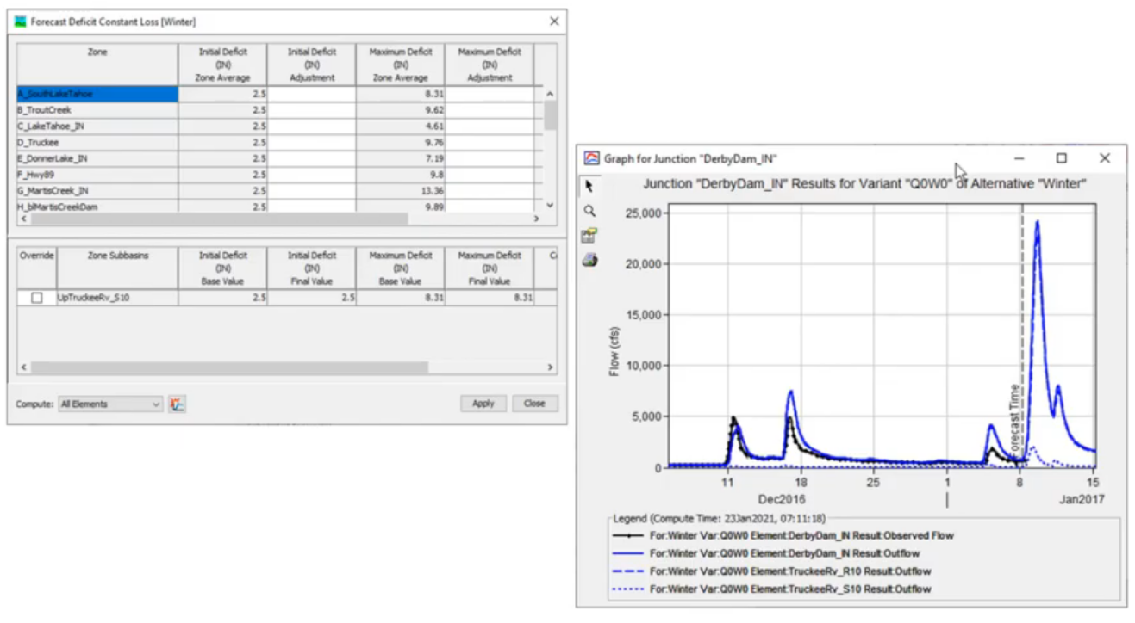
- Optimization Trial
Η δοκιμή βελτιστοποίησης (optimization trial) μπορεί αυτόματα να προσδιορίσει παραμέτρους όταν υπάρχουν διαθέσιμα δεδομένα παρακολούθησης της ροής ποταμού. Παράλληλα, χρησιμοποιεί μια αντικειμενική λειτουργία ώστε να προσδιορίσει πόσο καλά ταιριάζουν το υδρογράφημα που υπολογίστηκε από το πρόγραμμα με το υδρογράφημα παρακολούθησης της ροής. Ειδικότερα, η μέθοδος αυτή εισάγει την αντικειμενική λειτουργία σε έναν αλγόριθμο, ο οποίος καθορίζει πως μπορούν να προσαρμοστούν οι τιμές παραμέτρων ώστε να πραγματοποιηθεί το βέλτιστο match μεταξύ των υδρογραφημάτων.
Η δοκιμή βελτιστοποίησης μπορεί να παρέχει αξιόλογες εκτιμήσεις για ορισμένες παραμέτρους, όπως είναι οι παράμετροι διήθησης ή για αρχικές συνθήκες (initial conditions), οι παράμετροι μοναδιαίου υδρογραφήματος, οι παράμετροι βασικής ροής ή για αρχικές συνθήκες (initial conditions) και ορισμένες παράμετροι routing. Η βελτιστοποίηση μπορεί να χρησιμοποιηθεί κατά τη διαδικασία βαθμονόμησης, δηλαδή αφού εκτιμηθούν οι αρχικοί παράμετροι και πριν τις χειροκίνητες μικρό-ρυθμίσεις για να φτάσει κανείς στις τελικές παραμέτρους του μοντέλου.
Για παράδειγμα, η δοκιμή βελτιστοποίησης μπορεί να χρησιμοποιηθεί για να αυξήσει το υψόμετρο του νερού στη δεξαμενή ενός ταμιευτήρα με βάση τον προσανατολισμό και τη θέση μιας καταιγίδας στη συγκεκριμένη περιοχή.
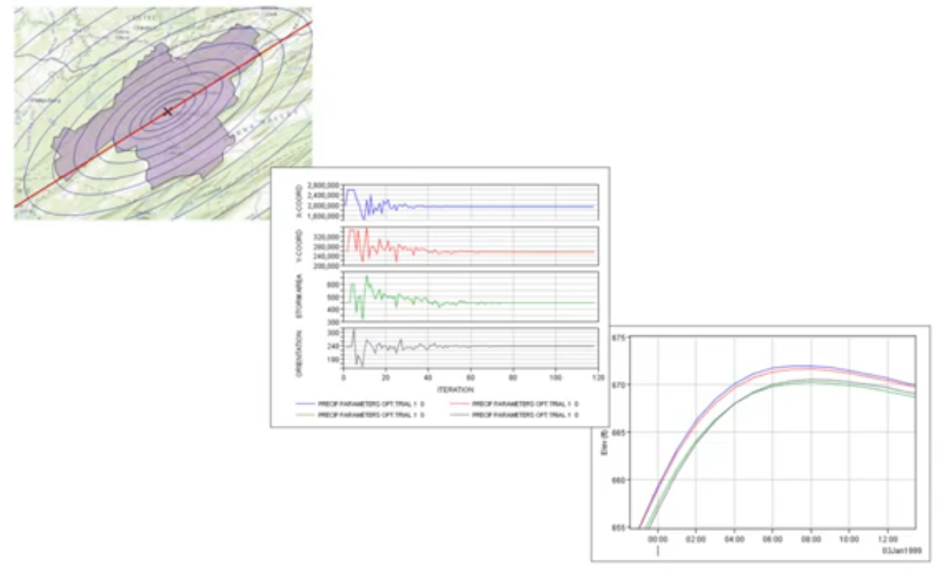
- Depth-Area Analysis
Οι επιλογές frequency storm και hypothetical storm μπορούν να χρησιμοποιηθούν στο Hec-HMS για την εκτίμηση της ροής σε μια καταιγίδα σχεδιασμού, όπως είναι η καταιγίδα με περίοδο επαναφοράς 100 χρόνια ή για οποιοδήποτε άλλο διάστημα επαναφοράς. Ένα μέρος της διαδικασίας σχεδιασμού καταιγίδας συνήθως περιλαμβάνει τη μείωση του σημειακού βάθους βροχόπτωσης με μία σχέση εμβαδού-βάθους. Συνήθως γίνεται η υπόθεση ότι η έκταση μιας καταιγίδας ισούται με το εμβαδόν απορροής στο Analysis Point και στη συνέχεια μειώνεται κατάλληλα το σημειακό βάθος βροχόπτωσης.
Ειδικότερα, το εργαλείο αυτό είναι χρήσιμο όταν υπάρχουν πολλά analysis points στη λεκάνη απορροής. Για κάθε analysis point το πρόγραμμα προσδιορίζει την περιοχή ανάντη και μειώνει το σημειακό βάθος βροχόπτωσης ανάλογα με την έκταση ανάντη.
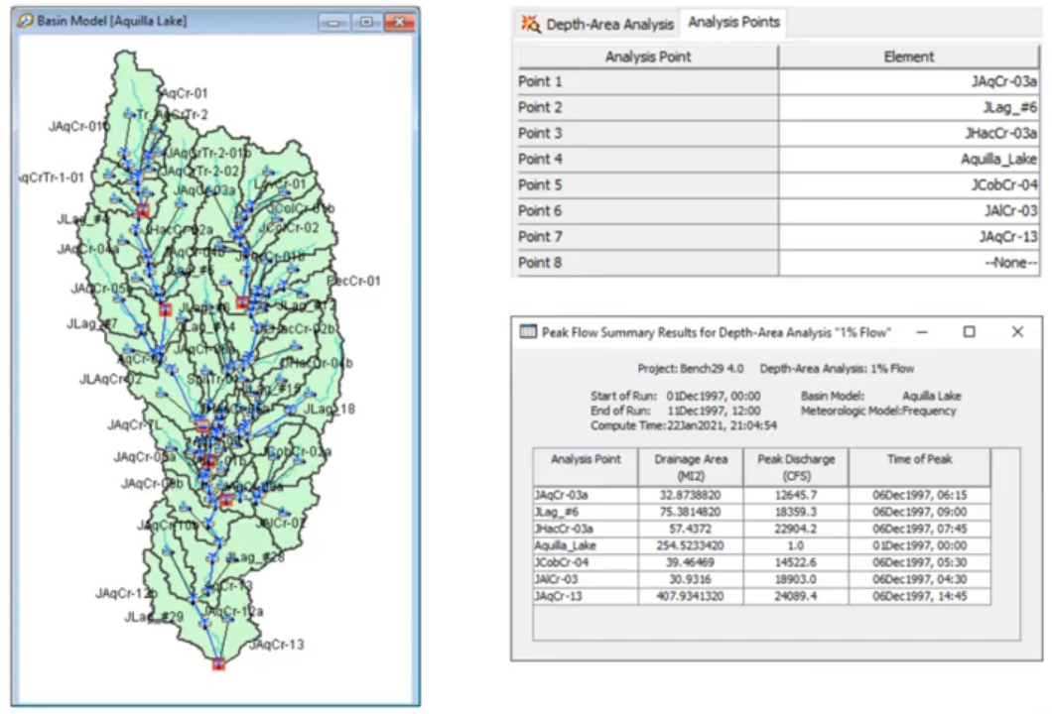
- Uncertainty Analysis
Η ανάλυση αβεβαιότητας χρησιμοποιεί τη μέθοδο Monte Carlo για να εκτιμήσει την αβεβαιότητα και τις παραμέτρους του μοντέλου. Ειδικότερα, η ανάλυση αβεβαιότητας δημιουργεί πολλά εναλλακτικά μοντέλα της λεκάνης απορροής χρησιμοποιώντας μια αυτοματοποιημένη διαδικασία δειγματοληψίας. Κάθε εναλλακτικό μοντέλο δημιουργείται δοκιμάζοντας παραμέτρους με βάση την ατομική τους πιθανότητα κατανομής.
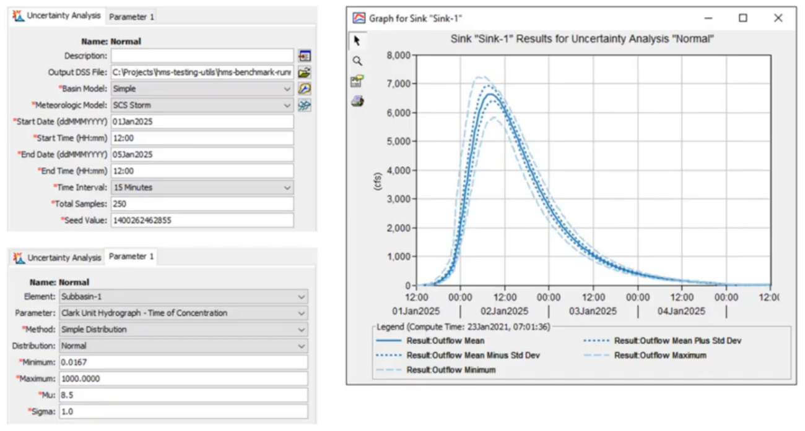
Στη συνέχεια, κάθε εναλλακτικό μοντέλο προσομοιώνεται, ώστε να ληφθεί μία επίλυση στη λεκάνη απορροής που ανταποκρίνεται και αντιστοιχεί στη τιμή της παραμέτρου που δοκιμάστηκε. Όλες οι επιλύσεις για όλες τις δοκιμές παραμέτρων μπορούν να αναλυθούν στατιστικά για να εκτιμηθεί η αβεβαιότητα στη λεκάνη προσομοίωσης.

